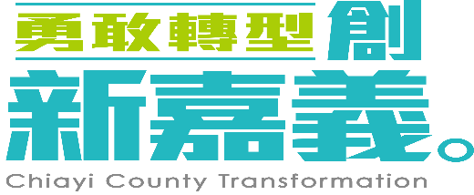

嘉義縣政府暨所屬機關員工
「約法三章」簽署書

- 堅持清廉不貪污
- 堅守工作本分
- 堅信團結嘉義轉型一定成功
如違誓言，願受最嚴厲之處罰
簽署單位：
簽署人：

中華民國 年 月 日

